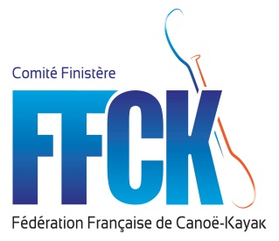
COMITE DEPARTEMENTAL CANOE KAYAK DU FINISTERE
Prénom et nom
Espace Adonnante
45, rue des orques
29200 BREST
E-mail : marc.bercon@finistere360.com
Tél : 02 98 76 21 31 / 06 74 70 14 51

Convocation au Stage Départemental Regroupement loisir ados le 22 Décembre
Rendez-vous | Roches du diable 9 H30
Retour | Roches du Diable 17 H 30
Public | Ados Loisir club niveau pagaie jaune vers pagaie verte
Cadres | Marc plus cadre clubs selon le nombre d’inscrit et de clubs présents
Hébergement (lieu et type) | A la journée
Programme | Descente Moyen Ellé , Scorff
Matériel à prévoir
Kayak manœuvrier d’eau vive avec réserves à l’avant et arrière.
Tenue chaude néoprène … bottillons.
Jupe néoprène si possible.

Prix :
Pour les stages hors Bretagne papiers d’identité indispensable.
Numéros en cas d'urgence | préciser nom et tel du cadre
 | préciser nom et tel du cadre

AURORISATION PARENTALE
____________________________________________________

A remettre au responsable du stage le premier jour du stage

Je soussigné(e)……………………………………………………………………………..…, père, mère, tuteur (*rayer les mention inutiles) de :

Prénom : ……………………………………………………..………… Nom : ……………………………………………………………………………………….…………………
Date et lieu de naissance : ……………………………………………………… à ……………………………………………………………………………………………

Numéro de sécurité sociale: ……………………………………………………………………………………………………………………………………………………
L’autorise à participer à l’évènement : Préciser l’intitulé du stage, les dates et le lieu
organisé par :
Le COMITE DEPARTEMENTAL DE CANOE KAYAK FINISTERE
Et autorise les responsables du regroupement à prendre les mesures nécessaires en cas de maladie ou d’accident ainsi que les autorités médicales à pratiquer tous les soins et interventions chirurgicales qu’ils jugeront nécessaires.

Informations particulières (problèmes médicaux, allergies…) :

Personne(s) à prévenir en cas d’urgence : :………………………………………………………………………………………………………….
Téléphone :……………………………………………………………………. ou ……………………………………………………………………………………..

Fait à ……………………… , le …..… /…….. / ……….
Signature :

